**Занятие №32**

**Номер учебной группы:** П-16

**Фамилия, инициалы учащегося:** Мозоль П.В.

**Дата выполнения работы:** 14.12.2022

**Тема работы:** «Редактирование UML диаграмм в соответствии с внесенными в ТЗ изменениями»

**Задание 1**

Редактировал диаграмму вариантов использования в соответствии с внесенными изменениями.

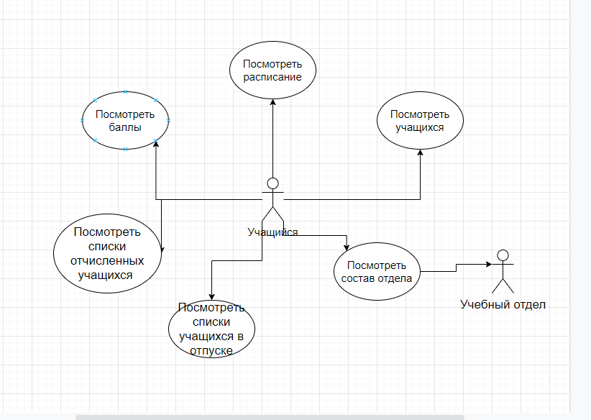

Редактировал диаграмму вариантов использования в соответствии с внесенными изменениями.

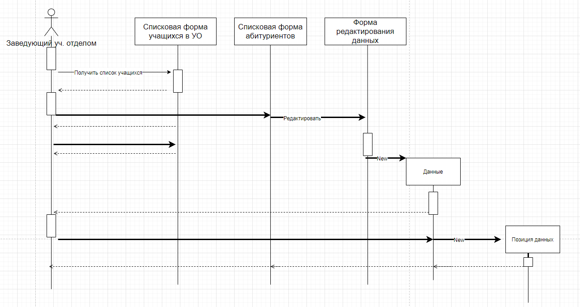

Редактировал диаграмму деятельности использования в соответствии с внесенными изменениями.

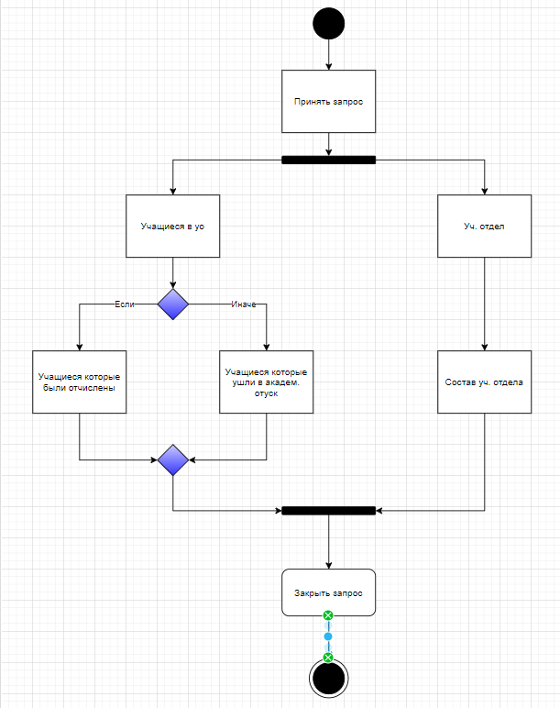

Редактировал диаграмму состояния использования в соответствии с внесенными изменениями.

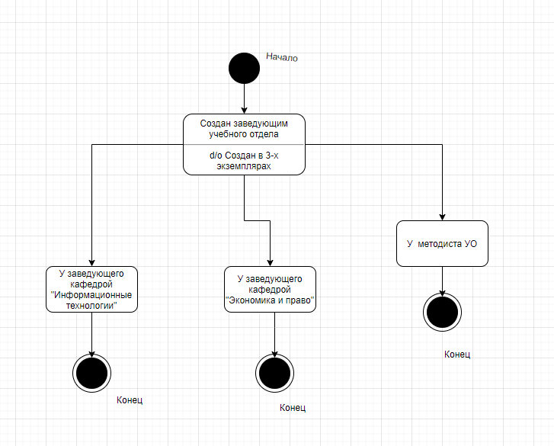

Редактировал диаграмму классов использования в соответствии с внесенными изменениями.

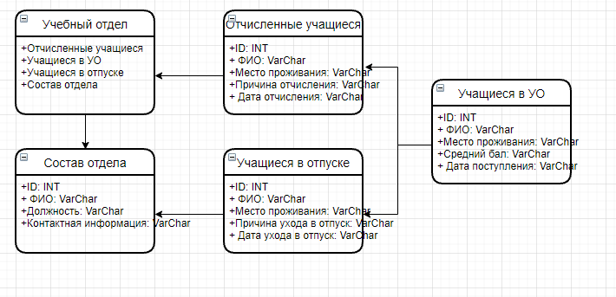

Редактировал диаграмму объектов использования в соответствии с внесенными изменениями.

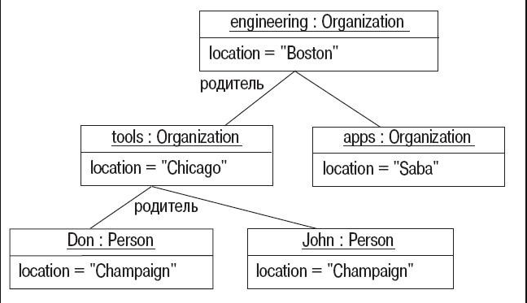

Редактировал диаграмму компонентов использования в соответствии с внесенными изменениями.

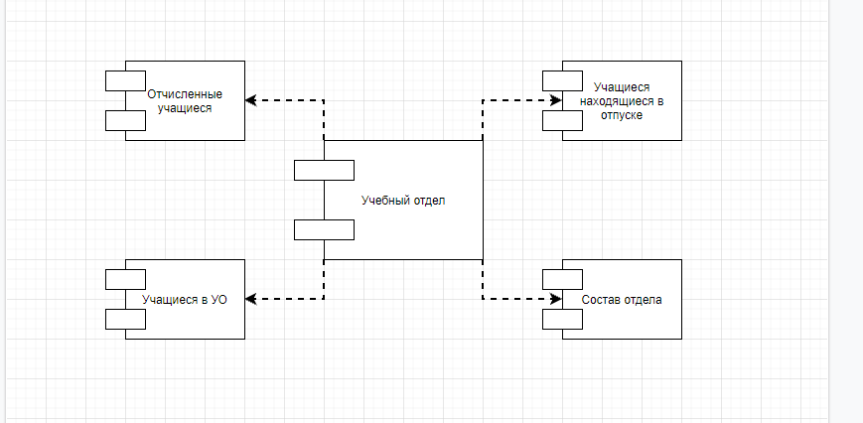

Редактировал диаграмму развертывания использования в соответствии с внесенными изменениями.

